Казаков Юрий Михайлович
Доцент
Доктор технических наук
Ректор - Федеральное государственное бюджетное образовательное учреждение высшего образования «Казанский национальный исследовательский технологический университет»
Профессор - Кафедра «Химии и технологии переработки эластомеров»
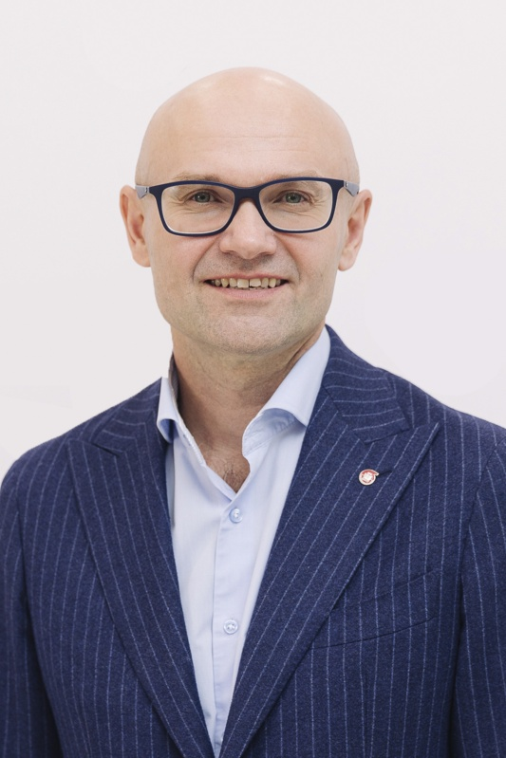

Полученное образование:
Диплом о присуждении учёной степени. Выдан: ВАК. 14.10.2019.
Диплом о присуждении учёной степени. Выдан: ВАК. 23.05.2003.
Диплом о высшем профессиональном образовании. Выдан: КГТУ. 23.06.1998. Квалификация: Инженер. Специальность: Технология переработки пластических масс и эластомеров.

Проректоры

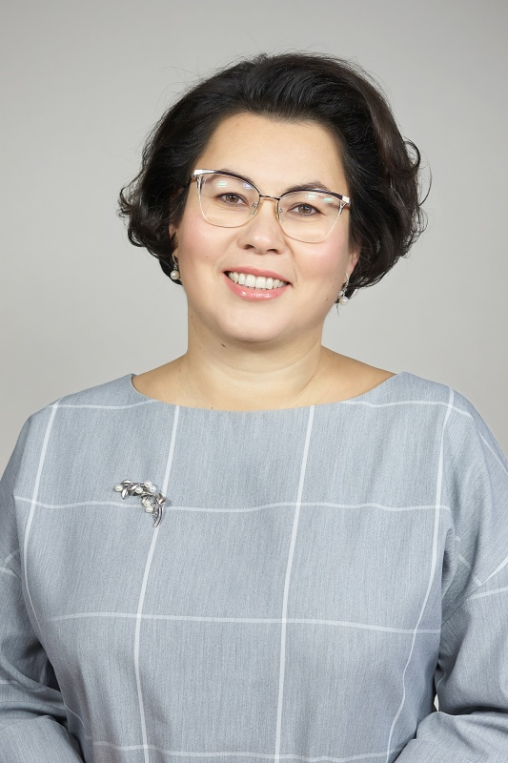

Проректор по учебной работе
Федеральное государственное бюджетное образовательное учреждение высшего образования «Казанский национальный исследовательский технологический университет»
Султанова Дильбар Шамилевна
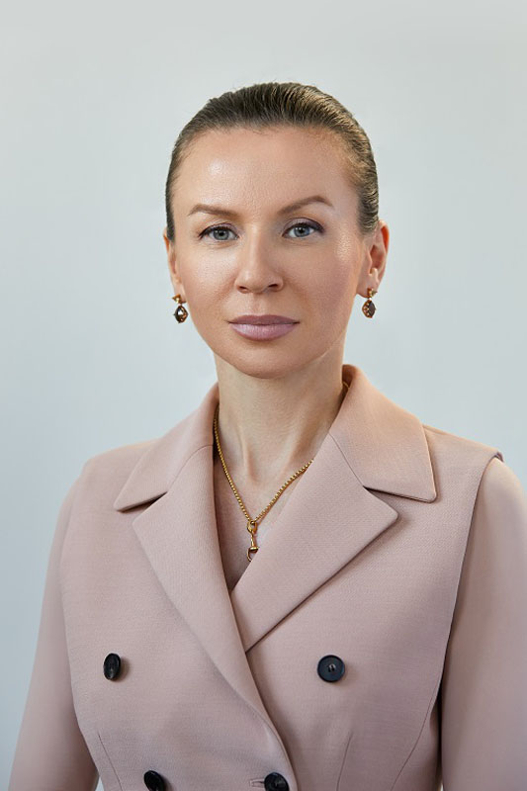

Проректор по воспитательной и социальной работе
Федеральное государственное бюджетное образовательное учреждение высшего образования «Казанский национальный исследовательский технологический университет»
Шавалеева Альбина Рафаилевна
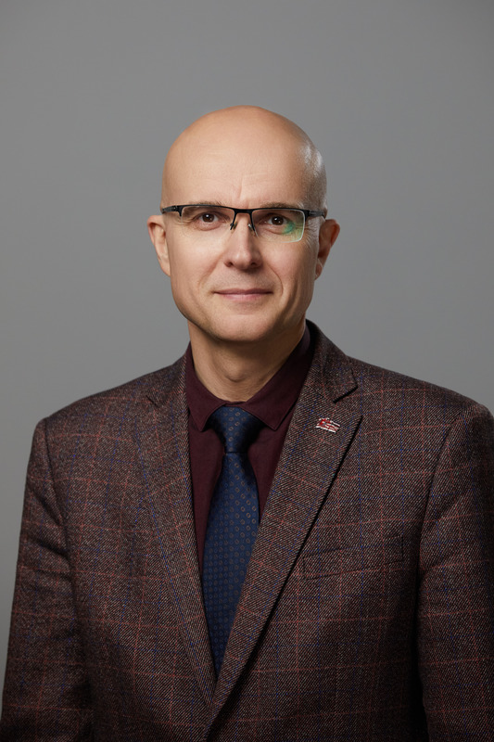

Проректор по административно-хозяйственной работе
Федеральное государственное бюджетное образовательное учреждение высшего образования «Казанский национальный исследовательский технологический университет»
Тюпич Максим Валерьевич
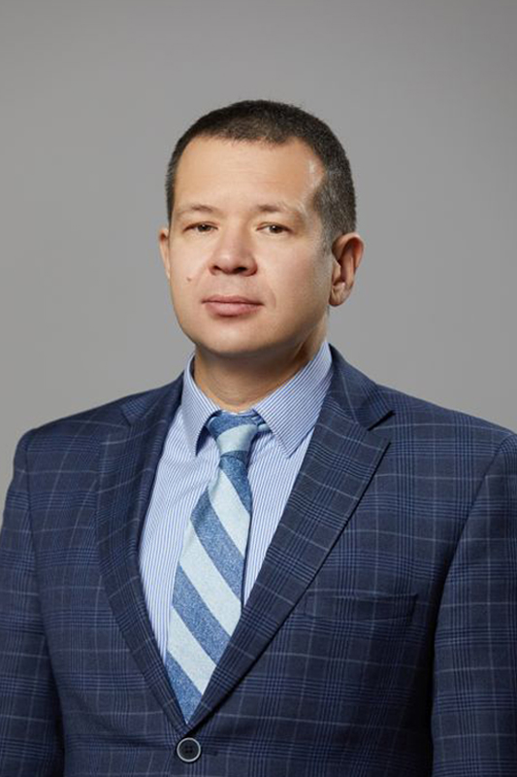

Проректор по режиму и безопасности
Федеральное государственное бюджетное образовательное учреждение высшего образования «Казанский национальный исследовательский технологический университет»
Муратов Айрат Хасипович

Руководство
Ректор
Казаков Юрий Михайлович

Проректоры
Проректор по учебной работе ФГБОУ ВО «КНИТУ»
Султанова Дильбар Шамилевна
Проректор по воспитательной и социальной работе ФГБОУ ВО «КНИТУ»
Шавалеева Альбина Рафаилевна
Проректор по административно-хозяйственной работе ФГБОУ ВО «КНИТУ»
Тюпич Максим Валерьевич
Проректор по режиму и безопасности ФГБОУ ВО «КНИТУ»
Муратов Айрат Хасипович

Филиалы
Директор института Руководство НХТИ ФГБОУ ВО «КНИТУ»
Ахметов Ильдар Гумерович
И.о. директора института БФ ФГБОУ ВО «КНИТУ»
Гончарова Ирина Николаевна
И.о. директора института КФ ФГБОУ ВО «КНИТУ»
Харисов Ильгиз Шамгунович

